磁介质——随堂测试
1. 磁介质有三种，用相对磁导率μ_{r}表征它们各自的特性时，
(A) 顺磁质μ_{r} >0，抗磁质μ_{r} <0，铁磁质μ_{r} >>1
(B) 顺磁质μ_{r} >1，抗磁质μ_{r} =1，铁磁质μ_{r} >>1
(C) 顺磁质μ_{r} >1，抗磁质μ_{r} <1，铁磁质μ_{r} >>1
(D) 顺磁质μ_{r} <0，抗磁质μ_{r} <1，铁磁质μ_{r} >0
［ ］
2. 用细导线均匀密绕成长为l、半径为a (l >> a)、总匝数为N的螺线管，管内充满相对磁导率为μ_{r} 的均匀磁介质。若线圈中载有稳恒电流I，则管中任意一点的
(A) 磁感强度大小为B = μ₀ μ _{r}NI
(B) 磁感强度大小为B = μ _{r}NI / l
(C) 磁场强度大小为H = μ ₀NI / l
(D) 磁场强度大小为H = NI / l
［ ］
3. 把长为1 m的细铁棒弯成一个有间隙的圆环，空气间隙宽为 0.5 mm，在环上绕有800匝线圈，线圈中的电流为1 A，铁棒处于初始磁化曲线上的某个状态，并测得间隙处的磁感应强度为0.5 T．忽略在空气隙中的磁通量的分散，则铁环内的磁场强度为_________________，铁环的相对磁导率为_________．()
解答：有介质存在时的环路定理可以给出：
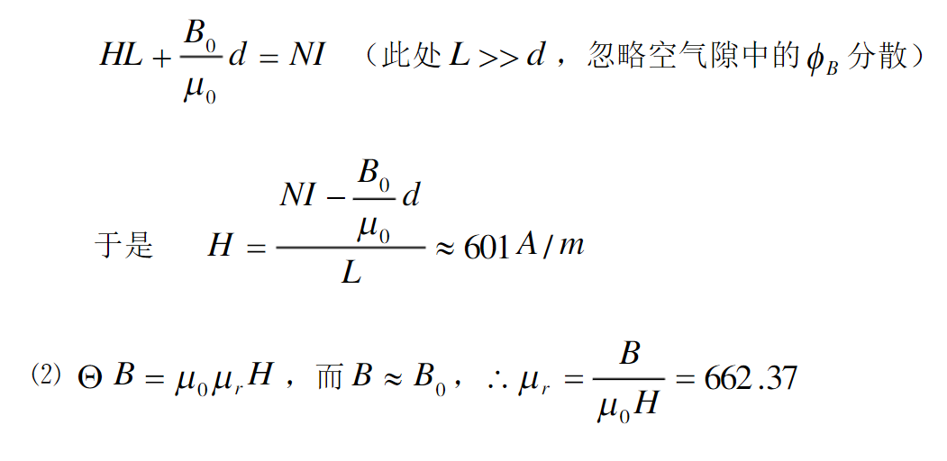

4. 把一铁磁质加热到居里点以上，然后冷却，则该铁磁质不显示磁性，这是因为______________．当在空间外加一磁场时，随着磁场强度的增加，该铁磁质达到磁饱和状态，这是因为_________________．

5. 半径为R的圆柱体上载有电流I，电流在其横截面上均匀分布，一回路L通过圆柱内部将圆柱体横截面分为两部分，其面积大小分别为S₁、S₂如图所示，则____________________．

